# GSI018 – SISTEMAS OPERACIONAIS

**Operating Systems – William Stallings – 7th Edition Chapter 08 – Virtual Memory**

**Pedro Henrique Silva Santana – 12011BSI218 –** [**pedro.santana@ufu.br**](mailto:pedro.santana@ufu.br)

**Victor Hugo Martins Alves – 12011BSI217 – victor.alves1@ufu.br**

## REVIEW QUESTIONS

**8.3** Why is the principle of locality crucial to the use of virtual memory?

O princípio da localidade, de modo geral é crucial para evitar “trashing”. Um algoritmo é responsável por explorar este princípio e prever quais páginas são menos propensas a serem referenciadas no futuro próximo, sendo assim, boas candidatas a serem trocadas.

**8.5** What is the purpose of a translation lookaside buffer?

A função do Translation Lookaside Buffer (TLB) é solucionar o problema do tempo de acesso a memória devido ao uso de memória virtual (o tempo de acesso é dobrado). Para superar o problema, é utilizado um cache especial de alta velocidade para entradas de tabela de página, geralmente chamadas de buffer de tradução.

**8.7** What is the difference between resident set management and page replacement policy?

A diferença entre Resident Set Management e Page Replacement Policy é que a primeira lida com um certo números de páginas frame que devem ser alocadas para cada processo ativo OU se o conjunto de páginas consideradas para reposição devem ser limitadas a aquelas referente ao processo que causou a falha ou a todo o quadro de páginas alocado na memória principal, enquanto a política de reposição de página deve considerar e selecionar, em meio de várias páginas, qual é aquela que deve ser reposta.

**8.9** What is accomplished by page buffering?

É uma estratégia com o objetivo de melhorar a performance da paginação e permitir o uso da Simpler Page Replacement Policy.

## PROBLEMS

**8.2** Suppose the page table for the process currently executing on the processor looks like the following. All numbers are decimal, everything is numbered starting from zero, and all addresses are memory byte addresses. The page size is 1,024 bytes.

|  |  |  |  |  |
| --- | --- | --- | --- | --- |
| Virtual Page Number | Valid Bit | Reference Bit | Modify Bit | Page Frame Number |
| 0 | 1 | 1 | 0 | 4 |
| 1 | 1 | 1 | 1 | 7 |
| 2 | 0 | 0 | 0 | -- |
| 3 | 1 | 0 | 0 | 2 |
| 4 | 0 | 0 | 0 | -- |
| 5 | 1 | 0 | 1 | 0 |

a) Describe exactly how, in general, a virtual address generated by the CPU is translated into a physical main memory address.

Em geral, o endereço virtual é traduzido para o endereço físico a partir do mecanismo de mapeamento. Isso ocorre dividindo o endereço binário entre o número da página e offset usando o primeiro como índice da tabela de páginas, extraindo o número do page frame e concatenando o restante para gerar o endereço físico para a memoria principal.

b) What physical address, if any, would each of the following virtual addresses correspond to? (Do not try to handle any page faults, if any.)

(i) 1,052

(ii) 2,221

(iii) 5,499

**8.6** A process contains eight virtual pages on disk and is assigned a fixed allocation of four page frames in main memory. The following page trace occurs:

** 1, 0, 2, 2, 1, 7, 6, 7, 0, 1, 2, 0, 3, 0, 4, 5, 1, 5, 2, 4, 5, 6, 7, 6, 7, 2, 4, 2, 7, 3, 3, 2, 3

1. Show the successive pages residing in the four frames using the LRU replacement policy. Compute the hit ratio in main memory. Assume that the frames are initially empty.

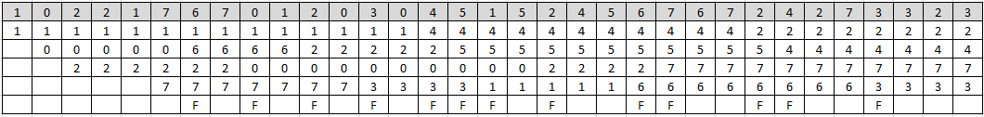

HIT ratio = 13/33

1. Repeat part (a) for the FIFO replacement policy.

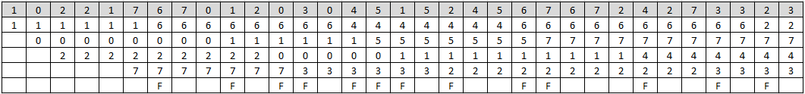

HIT ratio = 13/33

1. Compare the two hit ratios and comment on the effectiveness of using FIFO to approximate LRU with respect to this particular trace.

Para essa execução não houve diferença entre as duas políticas de reposição.